Pıcea Abıes "Ohlendorffıı"

Özellikleri

Yoğun iğneli, geniş konik bir çamdır. Ana dalları yukarı ve dışarı doğru ve yan dallarının da her tarafa dağılmasıyla düzensiz bir görüntü oluşur. Küçük yapraklar açık, sarımsı yeşil renklidir.

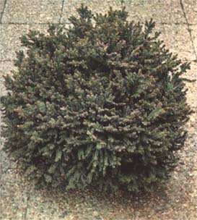

Yapraklı Ağaclar | YAPRAK  RENGİ | ÇİÇEK  RENGİ | MEYVE  (TOHUM)  RENGİ | SONBAHARDA  YAPRAK  RENGİ | çiçek açma dönemi | boy(max mt.) | çit için | bodur için | grup için | Davranış |  |  | Gelişme |  |  | Toprak |  | Işık İhtiyacı |  |  | İklim |  | Bölge |  |  |  | not
 |  |  |  |  |  |  |  |  |  | yayılıcı | dağınık | piramit form | yavaş | orta | hızlı | taze / havalanmış | kuru | güneş | gölge | yarı gölge | soğuk | ılıman | kıyı şeridi | alçak rakım | yüksek rakım | ova | not
Pıcea Abıes "Ohlendorffıı" | Yeşil/Sarı | - | - | - | - | 2 | - | - | - | - | - | - | - | - | - | - | - | - | - | - | - | - | - | - | - | - | -

